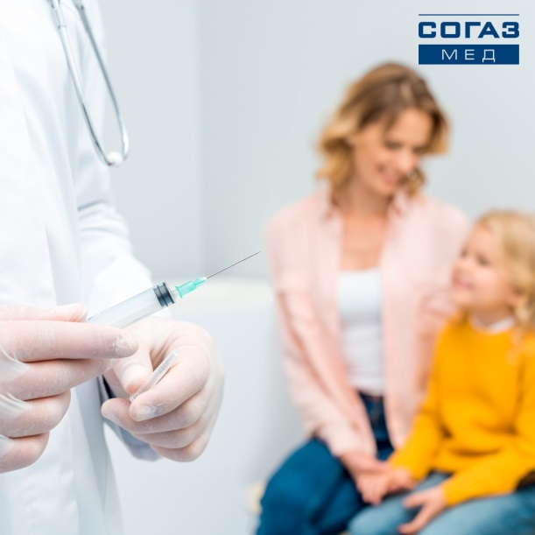
СОГАЗ-Мед о профилактике кори
C начала 2019 года в отдельных регионах России зафиксировано увеличение заболеваемости корью.
Корь - острая инфекционная болезнь, которая вызывается вирусом, передается воздушно-капельным путем, характеризуется двухволновой лихорадкой, катаральным воспалением слизистых оболочек дыхательных путей, глаз, а с новым повышением температуры тела - этапным возникновением на теле характерной пятнисто-папулезной сыпи, которая впоследствии оставляет пигментацию. Заболевают 95-96% восприимчивых людей (не привитые и не переболевшие ранее), которые были в контакте с больным, независимо от их возраста. Инфицированный человек становится опасным для окружающих на 7-11-й день после контакта с вирусом кори.
Прогноз при неосложненной кори благоприятный. Осложнения могут появиться в любой период болезни. Чаще всего наблюдается поражение органов дыхания: ларингиты, трахеобронхит, пневмония. Осложнения со стороны нервной системы наблюдаются при кори чаще, чем при других болезнях, сопровождающихся сыпью. Энцефалит развивается преимущественно на 5-8-й день болезни. Летальный исход наблюдается редко, преимущественно у детей первого года жизни от осложнений.
В 2019 году вспышка болезни зафиксирована в соседних с Россией странах: Украине, Грузии, Казахстане. Десятки больных корью зарегистрированы и в России: в Москве, Владимирской области, Екатеринбурге, Санкт-Петербурге и на Северном Кавказе.
Всемирная организация здравоохранения в 2019 году назвала отказ от вакцинации одной из главных угроз здоровью населения.
СОГАЗ-Мед напоминает, что по национальному календарю прививку от кори детям делают дважды: в год и в шесть лет. Однократного введения вакцины недостаточно – только 2 прививки обеспечивают полную безопасность. Также в России каждому застрахованному по ОМС гражданину до 35 лет включительно (согласно графику) положена бесплатная противокоревая иммунизация при условии, что человек ранее не был вакцинирован и не болел этой инфекцией в детстве.
Если Вы застрахованы в компании «СОГАЗ-Мед» и у Вас возникли вопросы, связанные с получением медицинской помощи в системе ОМС или качеством оказания медицинских услуг, обращайтесь в СОГАЗ-Мед по круглосуточному телефону контакт-центра 8-800-100-07-02 (звонок по России бесплатный). Подробная информация на сайте www.sogaz-med.ru.
Управляющий Завитинским офисом Амурского филиала АО «Страховая компания «СОГАЗ-Мед» Елена Филоненко

